報導主題： 山村遊學----山霧低溫篇  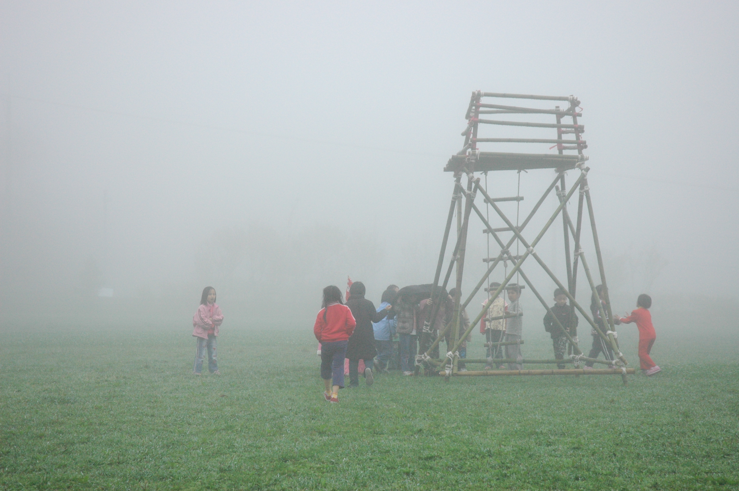進攻----瞭望台 | 影 像 寫 真
  報導記者：林倩如 報導
  報導內容 ﹕
  第一次可以跟霧這麼接近,但小朋友說: 怎麼也抓不住
  校園裡搭了一座瞭望台,小朋友都想爬上去...
  我們問了南山的小朋友瞭望台的作用...
  嘉軒說: 那是我們原住民祖先用的,但祖先已經死了,所以他也不知道要做什麼?大概是打電話用的...
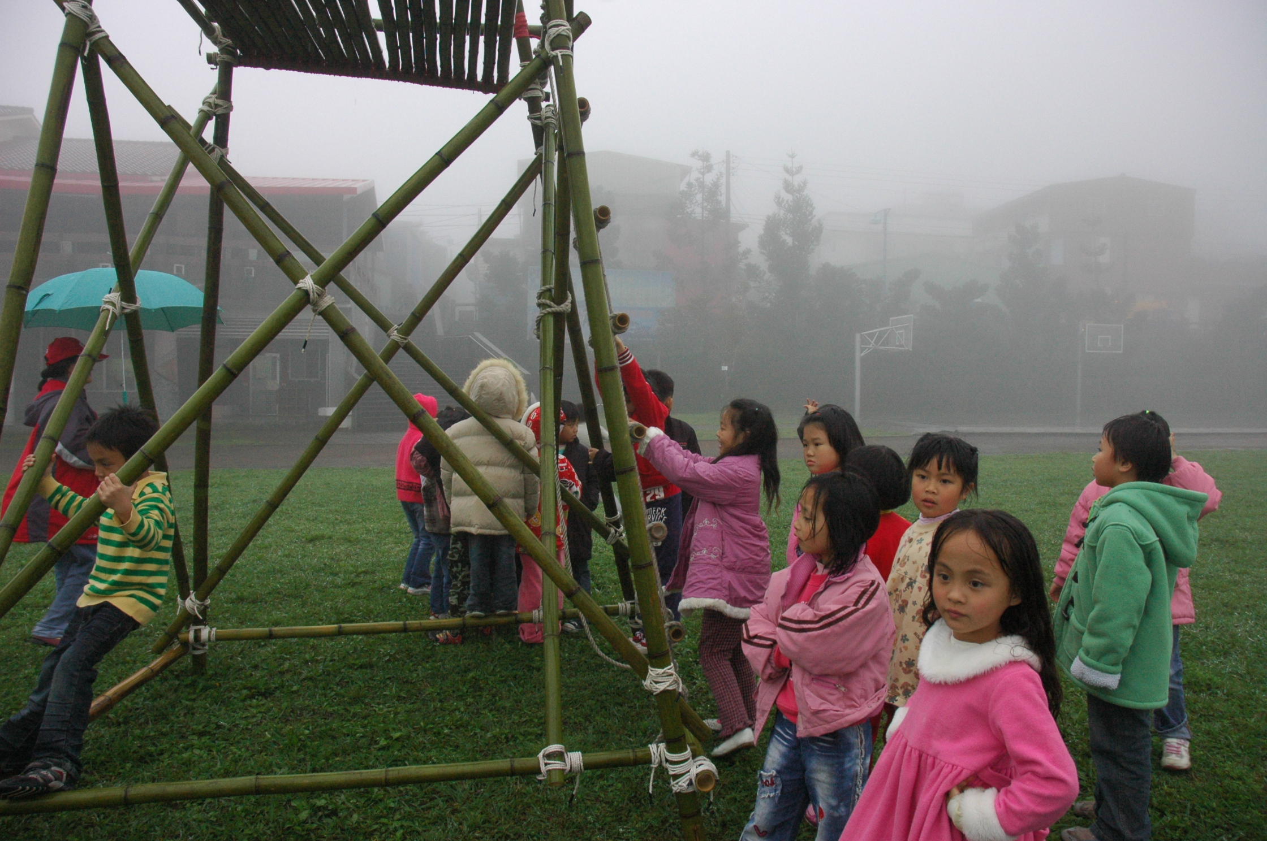
瞭望台? 打電話用的 ? 睡覺用的 ? ....一堆笑翻了的答案
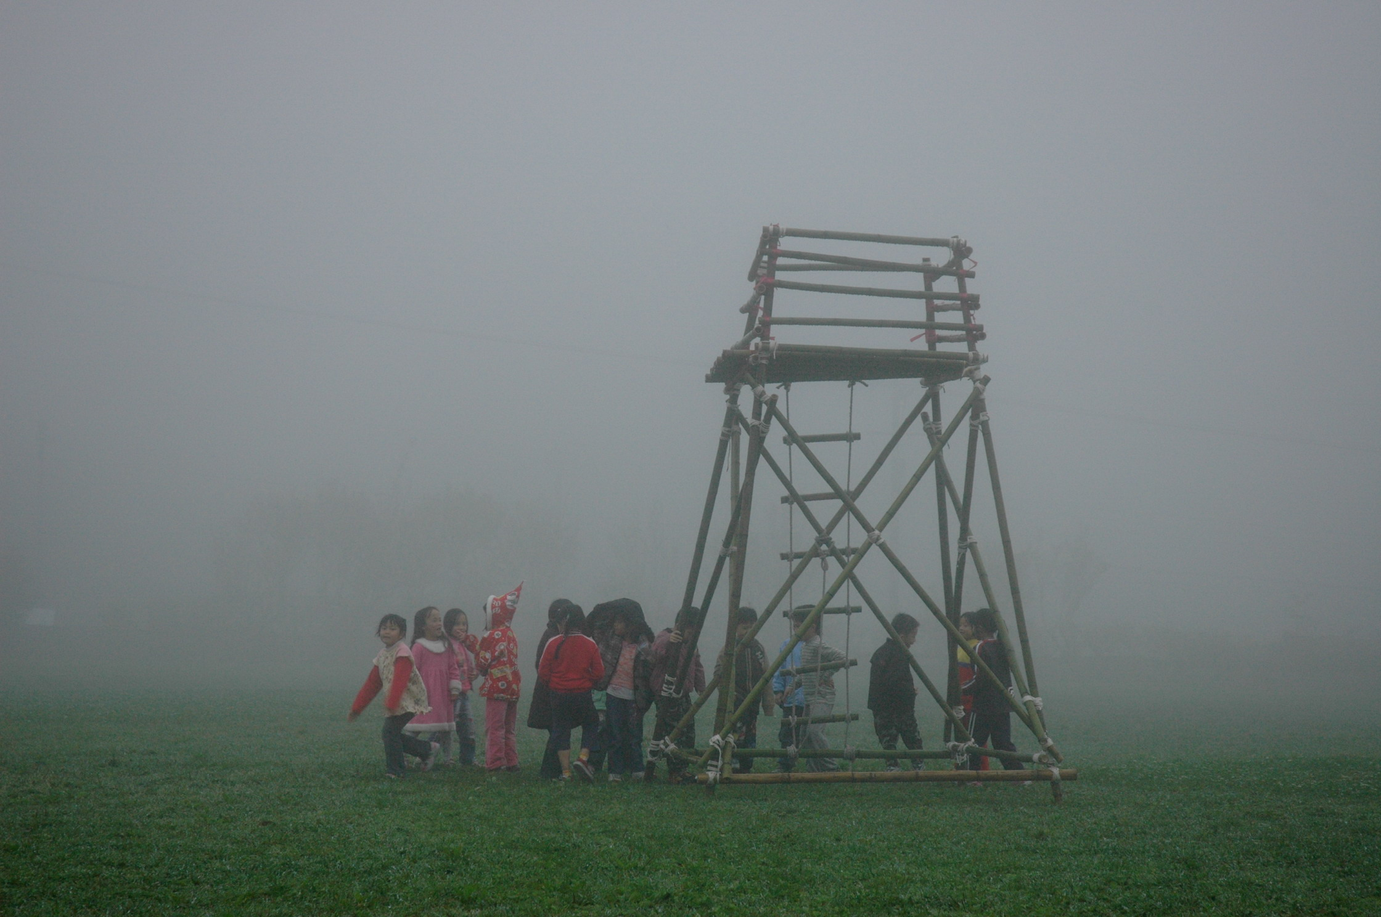
大家都很想爬上去.........看一看
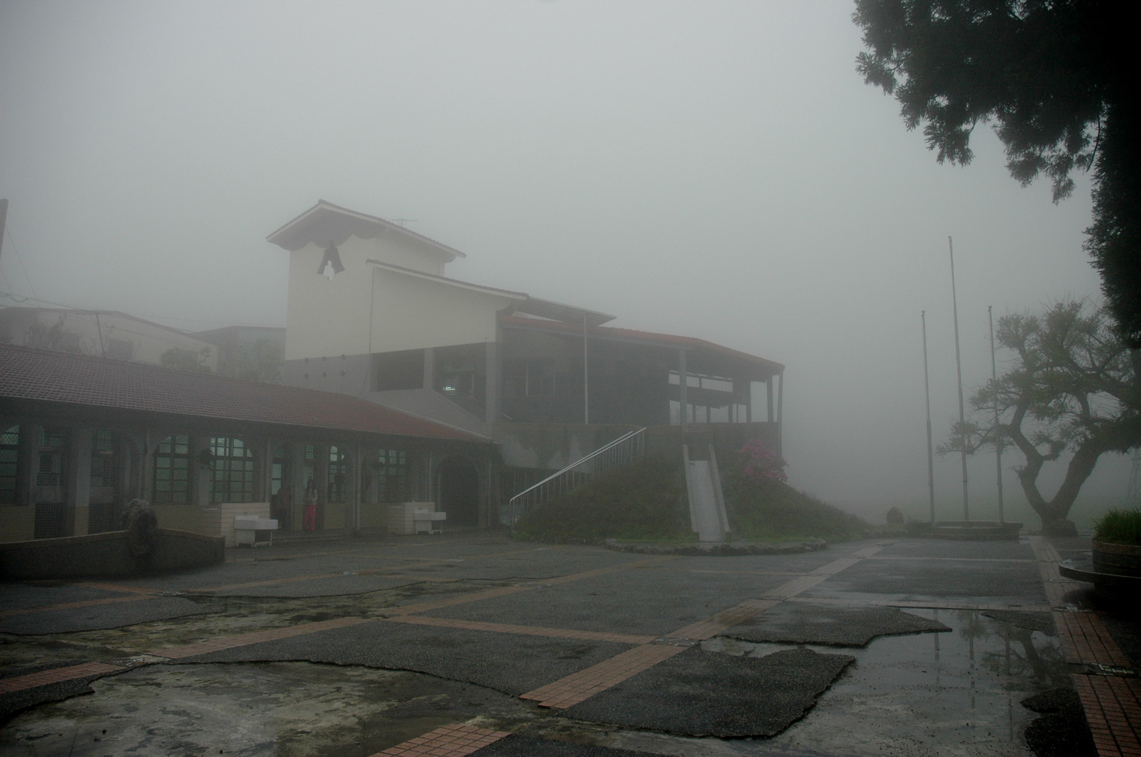小朋友說: 學校好" 霧" 喔~~~
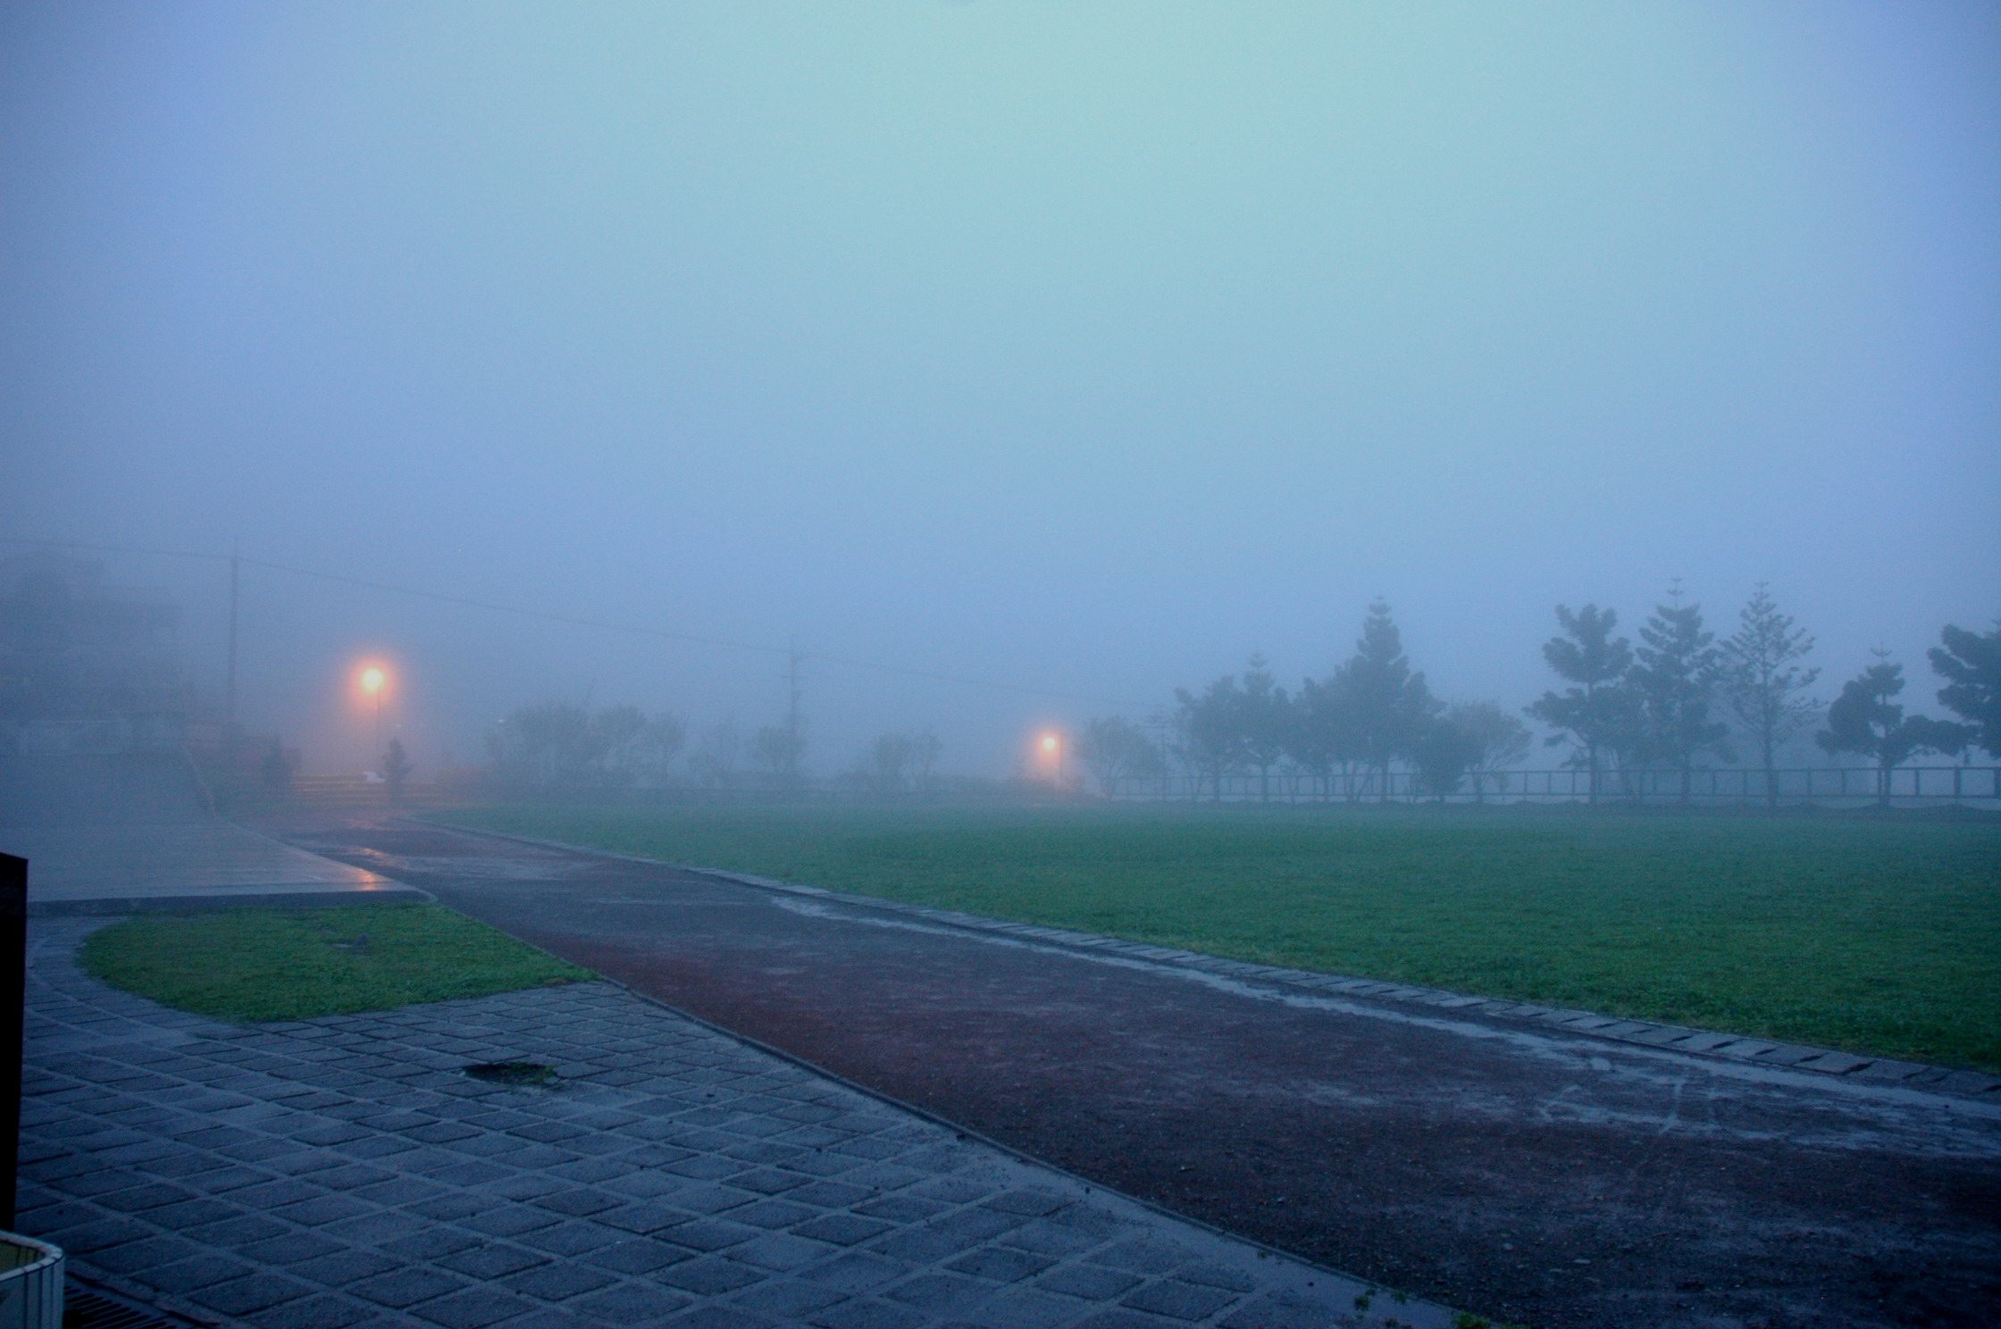
霧是---南山特產

